11.3 | Ansichten
Kursziel | Sie können das Dokument auf unterschiedliche Arten am Bildschirm anzeigen und die beste Darstellungsart für Ihre Aufgabe auswählen,

Word stellt für die verschiedenen Bearbeitungsarten der Dokumente unterschiedliche Ansichten zur Verfügung. Eine Ansicht eignet sich für die Eingabe und Bearbeitung von Texten, eine andere für die Positionierung von eingefügten Elementen wie Bilder. Eine andere unterstützt Sie beim Umstellen von einzelnen Kapiteln in langen Dokumenten.

Wählen Sie die Registerkarte Ansicht. Auf der rechten Seite des Menübandes werden 4 Ansichtsmöglichkeiten angezeigt.

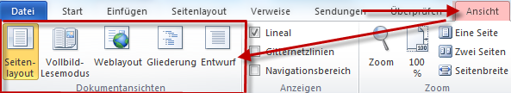

Mit diesen Schaltflächen kann schnell zwischen den verschiedenen Ansichten gewechselt werden. Die endgültige Darstellung der Seite können Sie über die Registerkarte Datei und den Befehl Drucken anzeigen.

Standardmässig wird das Dokument im Seitenlayout angezeigt. Dieses Layout ist das gebräuchlichste.

Seitenlayout
Diese Anzeige entspricht der Darstellung auf dem Drucker und ermöglicht es, den Text zu bearbeiten, die Seitenränder und die Tabulatoren zu setzen. Hier werden auch Kopf- und Fusszeilen angezeigt und können überarbeitet werden.

Vollbild-Lesemodus
Diese Ansicht eignet sich, wie der Name sagt, zum Lesen von Dokumenten. Das aktuelle Dokument füllt den ganzen Bildschirm aus und das Menüband wird ausgeblendet. Zur besseren Lesbarkeit kann die Schrift in der Anzeige vergrössert werden. In der Menüzeile kann über Ansichtsoptionen die Darstellung angepasst werden. Wie grössere Schrift, mehrere Seiten usw. In diesem Modus können keine Aenderungen im Dokument vorgenommen werden,

Weblayout
Diese Ansicht zeigt das Dokument, wie es mit einem Webbrowser angezeigt würde.

Gliederung
In dieser Ansicht kann der Aufbau des Dokuments schnell und einfach eingeblendet und überarbeitet werden. Voraussetzung ist, dass die im Dokument integrierten Ueberschriftsvorlagen verwendet werden.

Entwurf
Diese Ansicht eignet sich für die Eingabe und das Formatieren von Texten. Die Seitendarstellung ist vereinfacht. Kopf- und Fusszeilen sowie Bilder werden hier nicht angezeigt. Bei dieser Ansicht geht es um den Inhalt und nicht um die Form.

Merke
Eine separate Seitenansicht, wie sie in früheren Versionen verwendet wurde, gibt es in Word 2010 nicht mehr. Sie können dies über die Registerkarte Datei und dem Befehl Drucken anzeigen lassen.

Uebung
Oeffnen Sie ein grösseres Dokument über Datei | Oeffnen.
Wählen Sie das Register Ansicht.
Betrachten Sie die unterschiedlichen Ansichten.
Aendern Sie im Modus Vollbild-Modus die Ansichtsoptionen.

Stellen Sie das Dokument in der Seitenansicht dar.

Anzeige von mehreren Seiten auf dem Bildschirm
Bei mehrseitigen Dokumenten können eine oder zwei Seiten nebeneinander angezeigt werden. So kann der Seitenumbruch besser gesteuert werden.

Klicken Sie auf der Registerkarte Ansicht in der Gruppe Zoom auf die Schaltfläche Zwei Seiten. So werden zwei Seiten nebeneinander angezeigt.

Klicken Sie auf der Registerkarte Ansicht in der Gruppe Zoom auf die Schaltfläche Eine Seite. So wird nur noch die ganze Seite bildschirmfüllend Seite angezeigt.

Klicken Sie auf der Registerkarte Ansicht in der Gruppe Zoom auf die Schaltfläche Seitenbreite. So wird nur die Breite bildschirmfüllend ausgefüllt. Die Schrift wird grösser und besser lesbar dargestellt. Dafür sehen Sie nur noch einen Ausschnitt der Seite.

Ueber die Registerkarte Ansicht in der Gruppe Zoom können Sie über Zoom oder 100 % die Seite Ihren Bedrürfnissen anpassen. Besonders mit kleineren Bildschirmen sind diese Möglichkeiten vorteilhaft, so dass Sie die Ansicht optimieren können.

Backstage-Ansicht
Die sogenannte Backstage-Ansicht (Hinter den Kulissen-Ansicht) enthält die wichtigsten Befehle und Optionen zum Verwalten, Drucken, Versenden und Veröffentlichen von Dokumenten sowie zum Festlegen der Word-Optionen.

Sie erhalten diese Ansicht über die Registerkarte Datei. Mittels Klick auf einer Registerkarte wird diese Ansicht wieder geschlossen.

Die Befehle Speichern, Speichern unter, Oeffnen, Schliessen und Neu auf der Registerkarte sind ähnlich wie bei früheren Word-Versionen und dienen der klassischen, gewohnten Dokumentverwaltung.

Informationen
In diesem Bereich werden der Dokumentschutz, im Dokument enthaltene persönliche Informationen gezeigt. Ganz rechts werden zudem die Dokumenteigenschaften angezeigt.

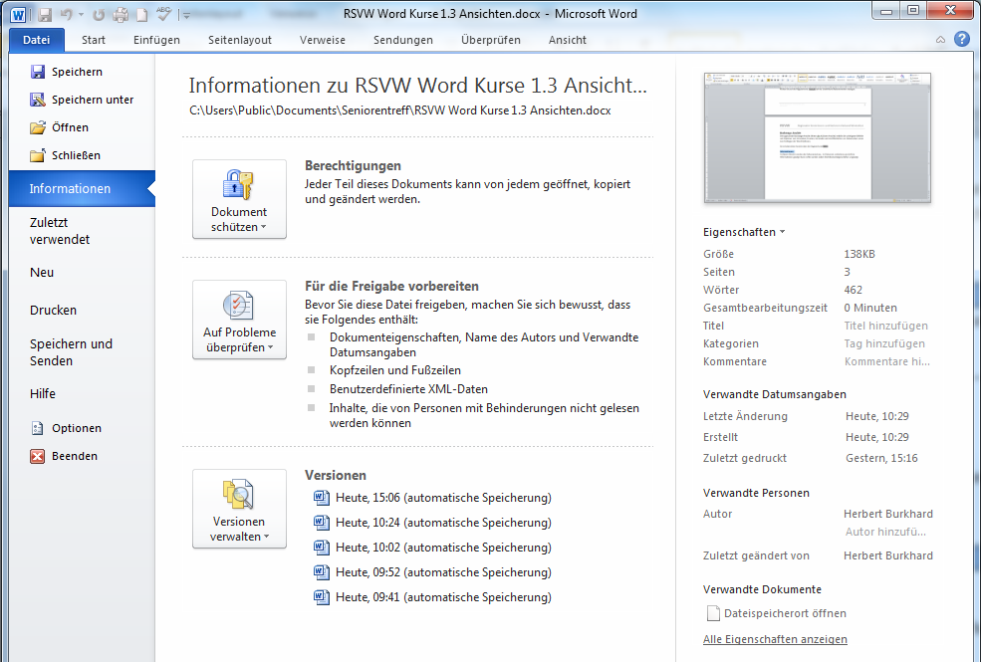

Zuletzt verwendet
In diesem Bereich werden die Dokumente und Ordner aufgelistet, mit denen Sie zuletzt gearbeitet oder im Zugriff hatten.
Diese Funktion ist nützlich, wenn Sie heute nicht mehr wissen, wie das Dokument heisst, dass Sie vor zwei Tagen geschrieben haben. Klicken Sie einfach auf den Dateinamen und schon wird es geöffnet.

Drucken
Dieser Bereich enthält alle für den Ausdruck relevanten Optionen und die Seitenansicht des aktuellen Dokuments.

Speichern und senden
Hier sind alle wichtigen Optionen für das Speichern, Versenden und Veröffentlichen des Dokumentes.
Hier besteht die Möglichkeit, das Dokument in als digitalen Druck – dem sogenannten PDF-Format – zu erstellen und dieses über das Internet zu versenden. Dies hat den Vorteil, dass das Dokument auch mit älteren (wie Windows XP) oder anderen (wie Mac) Betriebssystemen gelesen werden kann. Dazu können diese Dokumente nur mit spezieller Software verändert werden.

Uebung
Oeffnen Sie die Backstage-Ansicht über Datei.

Betrachten Sie die welche Dokumente Sie zuletzt im Zugriff hatten. Falls die Anzeige leer ist, ist das verständlich, da wir nicht nichts gespeichert haben

Erforschen Sie die verschiedenen Druck-Möglichkeiten.

Schliessen Sie die Backstage-Ansicht.

Optionen
Ueber die Optionen können Sie Ihr Programm personalisieren und einige Programmeinstellungen an Ihre Bedürfnisse anpassen.

Uebung
Oeffnen Sie die Backstage-Ansicht über Datei.

Erforschen Sie die verschiedenen Optionen, ohne etwas zu verändern.

